自助终端及配套设备采购需求
- 采购标的
1.采购标的一览表
序号 | 货物名称 | 数量 | 单位
1 | 自助终端设备 | 72 | 台
2 | 打印机副柜 | 42 | 台
3 | 配套Pad | 42 | 台
2.项目背景或简况
本采购需求是为满足北京住房公积金管理中心在各下设网点全面推广自助服务需购置自助终端及配套设备。其中，自助终端设备72台、打印机副柜42台、配套Pad 42台，总体价格不得高于242.97万元。自助终端及配套设备需能支持住房公积金自助业务系统的顺利运行、满足客户自助办理业务、电子签字和打印单据等需求，支持业务引导人员在现场在线审批。同时，为节约成本，打印机副柜需支持网络共享打印。投标人应根据招标文件所提出的设备技术规格和服务要求，综合考虑设备的适用性，选择需要最佳性能价格比的设备前来投标。
- 商务要求
1.交货时间及地点
（1）采购项目（标的）交付的时间：合同签订后45天内
（2）采购项目（标的）交付的地点：采购人指定地点
2.付款方式
（1）合同正式签订后，采购人支付中标人合同总金额的50%。
（2）货物到达采购人指定地点，经安装、调试、验收合格后，中标人向采购人出具金额为合同总金额5%的质量保函，采购人支付中标人合同总金额的50%。
（3）验收合格之日起6个月为试运行期，试运行期内货物无质量问题，质量保函终止。
3.包装和运输
包装和运输须满足《关于印发〈商品包装政府采购需求标准（试行）〉、〈快递包装政府采购需求标准（试行）〉的通知》（财办库﹝2020﹞123号））相关要求。
4.售后服务
投标人需制定售后服务方案，承诺提供原厂售后服务，提供自设备验收合格之日起5年原厂质保服务（五年7*24小时）及备件服务。
（1）保修范围应包括提供的所有设备和安装调试服务。在保修期内应提供维修和技术咨询服务，矫正和免费更换有缺陷的设备或部件、排除系统出现的故障。质量保证期内，中标人应对由于设计、工艺或材料的缺陷而发生的任何不足或故障负责，费用由中标人负担。质量保证期满，中标人为采购人提供终身保修有偿服务。
（2）在质保期内，需承诺提供产品原厂和投标人的7*24小时服务。得到采购人电话报修后，中标人先进行电话远程处理，未能处理的4小时工程师到场服务，12小时内排除故障。如12小时内无法排除故障，需提供备品备件支持，保证正常使用。
5.培训要求
投标人需制定培训方案。
（1）提供用户培训服务及相应的培训教材；
（2）培训内容包括：自助终端及配套设备的安装、配置、调试及标准管理方法、简单故障处理方法等。通过培训，能够帮助用户设备使用、管理人员提升工作效率。
（3）提供相关软件、硬件说明文档、管理和配置指南手册、使用手册和故障定位/排除指南手册。
- 技术要求
1.基本要求
自助终端用于运行北京住房公积金自助业务系统，满足客户自助办理业务、人脸识别、电子签字等需求。打印机副柜需支持网络共享打印，满足客户自助打印单据需求。配套Pad用于支持业务引导人员在现场在线审批和上传材料影像。
2.技术指标要求
名称 | 指标序号 | 指标项 | 配置及功能
自助终端设备 | 1 | 主控系统 | 主板：工控机专用主板；  CPU：英特尔酷睿i5-6系列，主频3.2G（含）以上配置；  内存：容量16G及以上，DDR4；  内存插槽：两个（含）以上；  内存扩展：支持扩展至16G及以上；  硬盘：256GB SSD和1TB（含）以上，转速7200（含）以上；  操作系统：正版 Windows8.1 64位，安装.Net4.0；  网卡：两个（1000Mb自适应双网卡，支持TCP/IP协议）；  浏览器：IE11；  接口：预留USB接口4个、COM接口2个，其余接口满足模块正常使用；  可准确向后台报送设备状态；
自助终端设备 | 2 | 操作显示屏 | 类型：电容双触液晶屏带防窥；  尺寸：21.5寸,长宽比：16：9；  分辨率：支持1920*1080及以上分辨率；  显示颜色：65536（8位）；  对比度：500：1；  面板亮度：≥300cd/m2  工作时间：≥3万小时。
自助终端设备 | 3 | 电容电磁屏 | 触摸寿命:任一点触摸≥ 5000万次；  其它特性：多点触摸，防尘、防水、防窥；  支持多点触摸：10点；  灵敏度：响应时间低于20ms；  分辨率：4096*4096点；  支持签名轨迹；  支持电子签名笔，集成手写签字板；  通过笔写输入，笔迹保真；  笔压感级数：1024级；  压力范围：30G~500G；  接口：USB接口；  支持通过参数控制签字区位置和大小，签名区可扩大至全屏和缩放至原大小；  签名时轨迹应同步在屏幕上展示，延迟小于0.5秒；  能记录客户在签名设备上的完整轨迹，无断点；  能以原始轨迹数据、矢量图片方式保存签名数据。
自助终端设备 | 4 | 电子签名笔 | 类型：电磁压感感应笔；  维护性：笔尖可更换；  连接方式：设备有凹槽或孔洞设计存放签名笔，签名笔通过线缆同设备连接，线缆可伸缩、可更换。
自助终端设备 | 5 | 电子签名加密模块 | 加密方式：汉王加密，硬加密，对电子签名轨迹数据、矢量图进行加密传输；  加密算法：支持DES/3DES/SM2/SM3/SM4加密算法；  执行标准：密钥及敏感数据拆封自毁，加密芯片经过国家密码局认证。
自助终端设备 | 6 | 广告屏 | 尺寸：21.5寸，长宽比16:9，1080P 50/60动态图像；  散热要求：散热性能良好，工作过程中屏幕温度正常；  其他功能：阳光下可视，具有防爆功能；
自助终端设备 | 7 | 吸入式二代证阅读扫描模块 | 吸入方式：电动吸入式；  扫描方式：双面扫描，前进前出；  扫描分辨率：不低于300*300dpi（光学分辨率）；  支持证件类型：二、三代身份证；  扫描速度：50mm/sec；  扫描区域：横向：54mm 纵向：87mm；  扫描介质厚度：0.75 ~ 1.1mm ；  图像格式：BMP 、JPEG ；  输出: 150dpi、200dpi、300dpi灰度或彩色图像；  通讯接口：RS232/USB；  具有证件位置检测、取卡检测等功能；  扫描图像支持自动纠偏、裁剪功能，输出图像与证件原始大小一致；  射频技术标准：符合ISO/IEC 14443 TYPE B 标准；  读卡时间：≤3秒，包括读卡及传输至上位机的时间；  适用标准：符合《GA450-2003 台式居民身份证阅读器通用技术要求》、符合《1GA450-2003《台式居民身份证阅读器通用技术要求》第1号修改单（草案）》、符合《GA467-2004 居民身份证验证安全控制模块接口技术规范》、符合《GA490-2004 居民身份证机读信息规范》标准；  支持强制退出键；  使用公安部认证批准的内核模块，通过公安部安全与警用电子产品质量检测中心检测；  掉电时自动吐证。
自助终端设备 | 8 | 人脸摄像头 | 像素：高清，支持1280*720；  成像距离：30CM至无限远；  广角镜头：水平60-70度，垂直40-50度；  角度可调节。
自助终端设备 | 9 | 条码阅读模块 | 系统接口：RS232 /标准USB接口；  支持介质类型：支持读取纸质、LCD、手机屏幕等各种介质上的条码信息；  读取角度：二维条码360 度任意方向读取二维码；  可读条宽<=4MIL；  读取宽度5-30CM；  其他要求：采用硬扫码方式；  解码能力：解读一维条形码、堆叠式/行排式二维条码和矩阵式二维条码；  支持常用的PDF417二维条码, Datamatrix二维条码,QR Code,GM Code，汉信码等码制；  解码时间小于2秒；  光线斜向下照射；  具有扫描成功峰鸣提示功能。
自助终端设备 | 10 | 扬声器 | 支持音量调节功能，最低支持2.0声道；  支持指定音频文件播报。
自助终端设备 | 11 | 人体感应 | 可感知人体接近状态，并通知设备启动/关闭屏幕或切换应用画面或广告画面；  感应距离:0~50厘米；  感应技术：红外；  感应角度：30度；  感应距离误差在20%以下；  感应响应时间小于1毫秒。
自助终端设备 | 12 | 机柜 | 整机采用优质钢材制造，坚硬厚实；  防水、防锈、防腐、耐磨；  模块全部采用拖拉式道轨维护，内部布线整齐规范；  独立的通风系统符合银行要求；  环境摄像头旁边带监控摄像头孔位。
打印机副柜 | 13 | 打印机 | 理论打印速度：22页/分钟；  首页输出时间：彩色11秒；  打印分辨率：彩色打印600×600dpi  连接方式：以太网，USB2.0；  内存：不低于512 MB；  月负荷打印量：不少于50000页；  标准纸盒容量：250张；  纸盒数量：2个；  支持纸张：A4/A5；  支持的打印场景：支持检测反馈打印状态（如缺纸、卡纸）；支持自动双面打印；支持终止打印；在机柜出纸口处增加状态指示灯，支持根据不同打印状态显示不同颜色；支持特定业务场景调用打印；支持网络共享打印。
配套Pad | 14 | Pad | 品牌：国产品牌；  系统：安卓系统；  前置摄像头：800W及以上；  后置摄像头：1300W及以上；  电池容量：7001-8000Mah；  尺寸：245.2mm*154.96mm*7.85mm;  内存：6GB及以上;  屏幕尺寸：10.4寸;  CPU:8核及以上;  内存容量：128GB及以上;  分辨率：2000*1200及以上。

3.外观及尺寸指标要求
（1）自助终端设备、打印机副柜的外观及尺寸要求见图1-3。
（2）配套Pad无特殊外观要求。
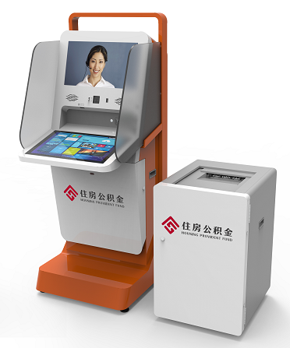
图1 自助终端设备和打印机副柜整体外观示意图
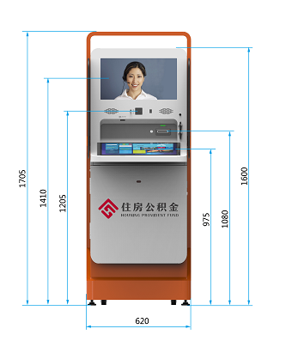
图2 自助终端设备尺寸意图
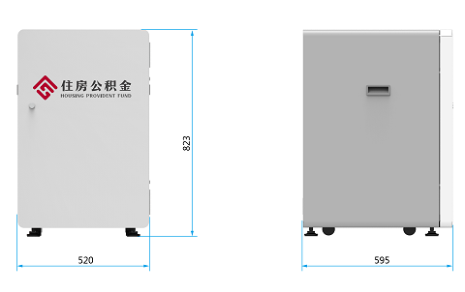
图3 打印机副柜尺寸意图
4.验收服务要求
1.中标人应保证在发货前对货物的质量、规格、性能、数量和重量等进行准确而全面的检验。
2.中标人发运货物时，每台设备要提供一整套中文的技术资料，包括产品彩页、技术白皮书技术手册、产品资质（如有）等。如果采购人确认中标人提供的技术资料不完整或在运输过程中丢失，中标人需保证在收到采购人通知后3天内将这些资料免费寄给采购人。
3.中标人按照采购人要求将设备送达交付地点，设备到场前3天中标人备齐所需材料工具，仪器设备等摆放到位，熟悉作业环境。设备到达现场后30日内完成项目的实施、测试、培训等工作。
4.货物运抵采购项目（标的）交付的地点，中标人完成安装、调试后，采购人将组织验收，对货物的数量、外观、包装、质量、安全、功能、性能、与自助业务系统兼容性等进行验收。项目验收依据为采购合同、招标文件和投标文件，验收完毕后采购人和中标人需签署书面验收意见。
5.其他相关要求
1.投标人应提供产品的集群架构具体设计方案，需详细阐述包括但不限于集群系统架构的拓扑结构、扩展方案等，在投标文件中进行阐述、说明；
2.投标人应提供详细的存储设备技术方案，对系统技术架构、系统性能、系统可靠性、系统安全性、系统维护性进行充分论述，在投标文件中进行阐述、说明；
3.投标人应提供本项目的应标方案，方案应包括需求分析、项目实施、人员配置、售后服务、人员培训等方面的内容。
4.本项目不接受联合体投标。

